布尔东诺夫 诗2首

文心 译

2 СТИХОТВОРЕНИЯ
ИГОРЯ БУРДОНОВА

В ПЕРЕВОДЕ
ВЭНЬ СИНЬ

2019

目录 — Содержание:

1. Во тьме ночной 4
1. 漆黑的夜 5
2. Нава 6
2. 纳娃 7

- Во тьме ночной

Во тьме ночной
ни звука.
Тускло светится окно
далеко-далеко.
В одиночестве
человек не спит, пьёт и плачет.
С огромного неба
звёзды взирают на землю,
пламень их ледяной.

Липовка
26 июля 2019

- 漆黑的夜

漆黑的夜，
静谧无声，
远处的窗子里，
摇曳着昏暗的灯光。
孤独的人，夜不能寐，
独自酌饮，哭泣感伤。
浩瀚苍穹，星辰闪烁，
向大地洒下
冷冷的光。

利波夫卡
2019年7月26日
2019年7月27日文心译

- Нава

На развратных лугах
и в разбойных лесах
ещё водятся древние навы,
с травяною косою лукавой,
и глядят и моргают как совы.
Если полюбишь наву,
сон перепутаешь с явью,
станешь бродячею навью.
Если тебя полюбит нава,
станешь живой снова.

29 июля 2019

- 纳娃

在淫荡堕落的草地上
在强盗出没的森林里，
还住着古老的纳娃,
它扎着草辫，阴险狡诈，
眨眼观望，像猫头鹰一样。
你若是爱上纳娃，
梦境与现实便会混淆,
你会变成幽灵，四处游荡。
若是纳娃爱上你,
你便满血复活，眼目发光。

2019年7月29日
文心译于2019年8月6日
修改于2019.08.10

伊戈尔•布尔东诺夫。卜辞八号

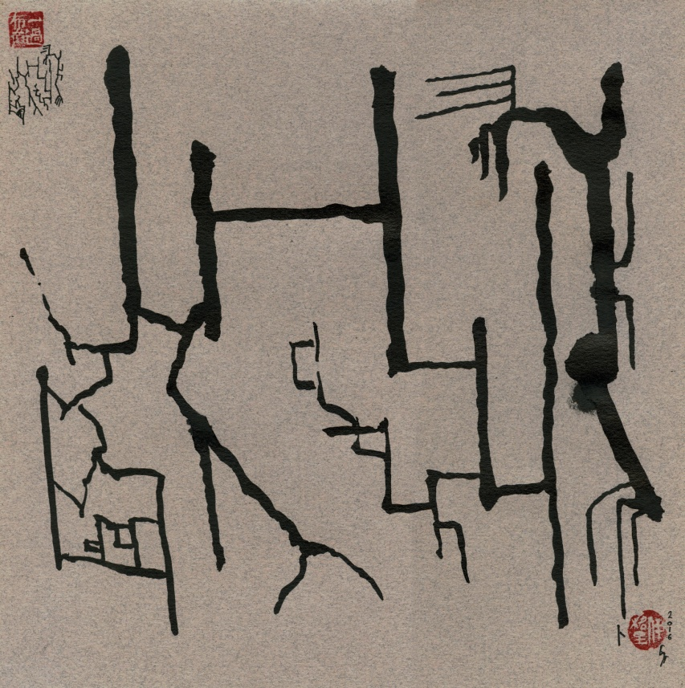

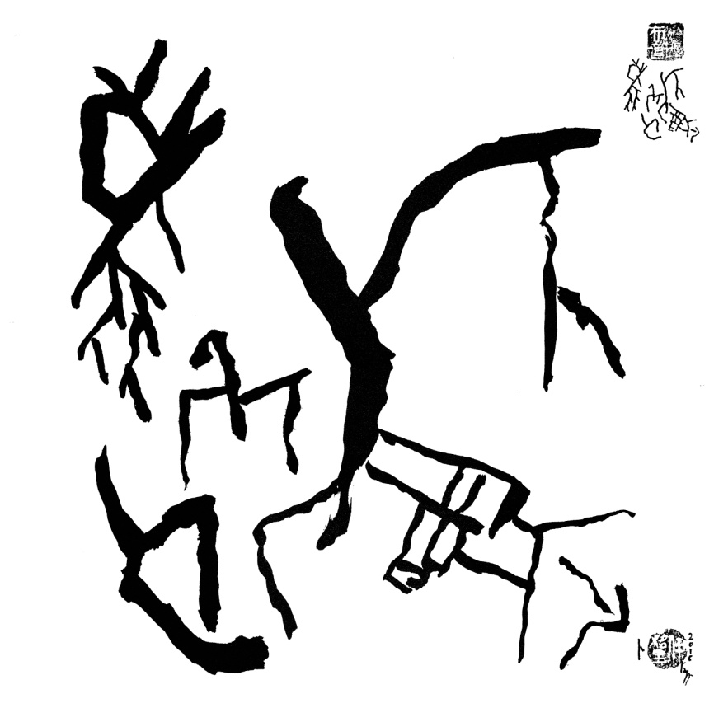
Игорь Бурдонов. Гадание на панцирях черепах № 8.

